Схема №33
границ прилегающих территорий
МДОУ Детский сад «Теремок», ГУЗ «Карымская ЦРБ»
медицинский кабинет.
Забайкальский край, Карымский район, пгт.Дарасун, ул. Совхозная, 9

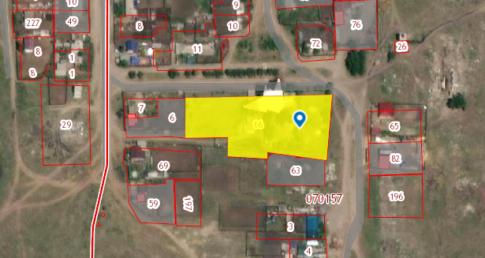
тимирязева
Совхозная

